**IL CONSUMO DI SUOLO: STRUMENTI PER UN DIALOGO**

***Consumo di suolo e perdita di funzioni: come si valuta e con quali strumenti?***

*Angelo Basile, ISAFOM CNR*

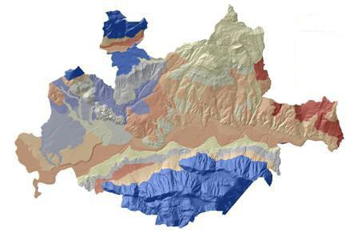

Alla tavola rotonda sul consumo di suolo organizzata ad Expo si parlerà anche del tema chiave della misurabilità dei processi: misurabilità del consumo di suolo, misurabilità degli interventi, misurabilità delle situazioni ex-ante ed ex-post così da comprendere i cambiamenti del territorio. Per questo sarà importante parlare anche degli strumenti attualmente disponibili per monitorare e valutare il consumo di suolo.

***Un portale italiano per il consumo* *di* *suolo***

A livello italiano esiste Soil Sealing Geospatial Cyber Infrastructure (SS-GCI) il portale per la valutazione e la contabilità del consumo di suolo a scala nazionale. Seppur ancora in forma sperimentale il sistema è accessibile liberamente all’indirizzo : [143.225.214.136/MapStore1](http://143.225.214.136/MapStore1) .

E’ un’applicazione geo-spaziale via web pensata come strumento di supporto alle decisioni; per qualsiasi area del nostro paese fornisce delle risposte in tempo reale sulla valutazione del cambio di uso del suolo tra anni diversi, sulla dinamica del consumo di suolo ed i relativi indici di frammentazione del territorio rurale insieme ad una quantificazione di alcune funzioni ambientali che vanno irrimediabilmente perse. A seconda della base dati utilizzata si possono calcolare diverse tipologie di indici attivi su tutto il territorio Italiano, che sono presentati e associabili in funzione di una risoluzione spaziale più o meno elevata.

**A : Indicatori attivi via DATI di Uso e Copertura Suolo (Corine Land Cover) 100x100 m**

* **Coefficiente di copertura**: Percentuale della superficie impegnata dalle classi di uso/copertura del suolo.
* **Tasso di variazione**: Rapporto tra la variazione di superficie della classe tra due anni selezionati e l’ammontare della superficie della classe all’anno antecedente, per tutte le classi della legenda.
* **Consumo marginale di suolo**: Rapporto tra la variazione complessiva delle classi “urbanizzate” e la variazione della popolazione, tra due anni selezionati.
* **Sprawl urbano**: Rapporto tra il tasso di variazione complessiva delle classi “urbanizzate” ed il tasso di variazione della popolazione, tra due anni selezionati.

**B: Indicatori attivivia DATI di impermeabilizzazione (o Imperviousness) 20 x 20 m**

* **Sprawl urbano**: Rapporto tra la superficie urbana discontinua e la superficie urbana totale
* **Densità dei margini urbani**: Rapporto tra la somma dei perimetri delle aree costruite e la superficie comunale.
* **Diffusione urbana**: Superficie urbanizzata
* **Frammentazione**: Rurale o urbana, essa computa l’impatto standardizzato dell’altra classe entro un raggio definito dall’utente
* **Consumo di suolo** Rapporto tra la variazione di superficie urbanizzata tra due anni selezionati e l’ammontare della superficie urbanizzata all’anno antecedente
* **Approvvigionamento alimentare perso**: Trasforma il precedente indice in una stima della perdita di capacità potenziale di approvvigionamento alimentare (un servizio del suolo).

Il funzionamento è piuttosto semplice. L’utente deve selezionare (i) la base informativa che intende utilizzare come “Corine Land Cover” o “Imperviousness”, (ii) il dettaglio temporale (uno o due anni) anche in dipendenza delle restrizioni imposte dal calcolo dell’indice prescelto, l’indicatore di consumo di suolo cui è interessato ed (iii) infine deve selezionare la regione di interesse.Il sistema quindi fornisce un visualizzazione delle informazioni utili per stimare il livello di pressione in una area del consumo di suolo in un luogo di interesse scelto dall'utente.

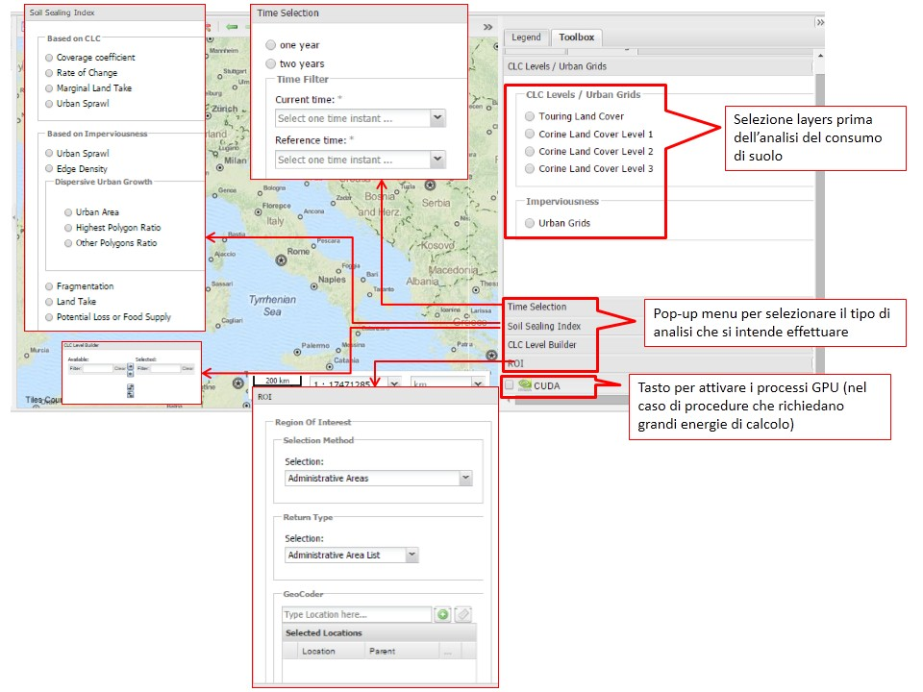

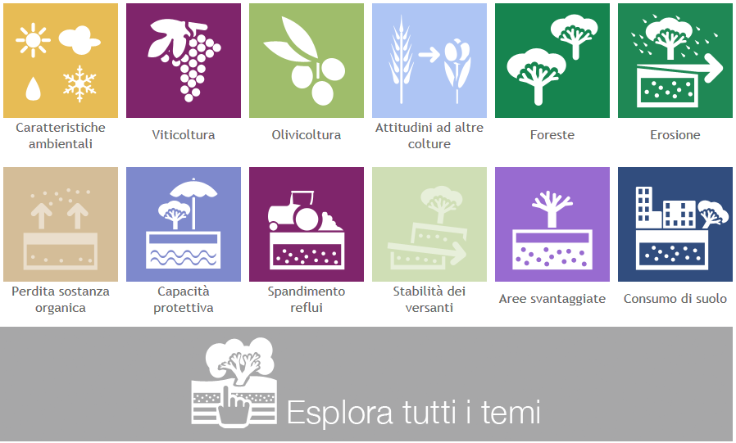***SOILCONSWEB per valutare la perdita di funzioni ecosistemiche del suolo***

Un portale europeo per la valutazione della perdita di funzioni ecosistemiche del suolo in seguito al suo. Esistono anche alcuni strumenti che consentono di valutare quali funzioni del suolo sono andate perse con il suo consumo. A livello europeo nell’ambito del progetto LIFE+SOILCONSWEB, dedicato alla tematica più ampia di gestione e conservazione del paesaggio, è stato sviluppato e presenta un menu molto articolato dei processi connessi al consumo di suolo. Vi si accede dal sito [http://www.landconsultingweb.eu](http://www.landconsultingweb.eu/) . Il sistema opera su dati spaziali come ad esempio cartografie tematiche vettoriali e/o raster ed è completamente utilizzabile via web. Attualmente è pienamente operativo in un’area campione di circa 20.000 ha, la Valle Telesina in provincia di Benevento, in Campania. Il **tool sul consumo di suolo** specifico della piattaforma è composto da molti applicativi che sono suddivisi in due gruppi principali: quelli per l’analisi a scala comunale e quelli per l’analisi a scala di dettaglio.

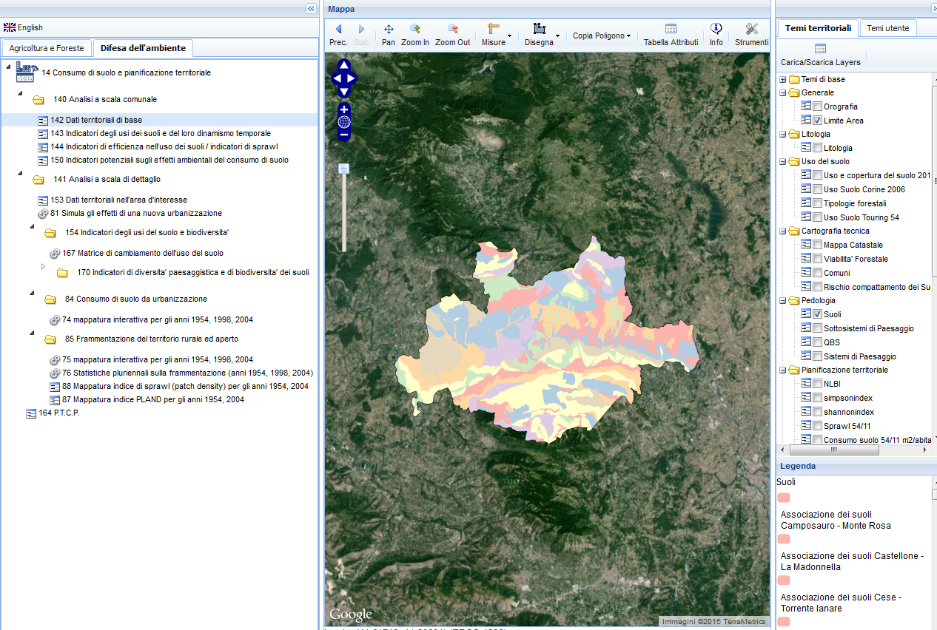

Un esempio per valutarne le potenzialità: per prima cosa disegniamo l’area di interesse come indicato nella figura successiva.

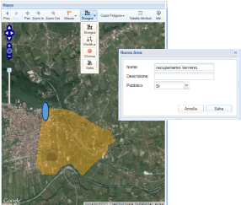

E calcoliamone la frammentazione del territorio rurale: ecco Il risultato.

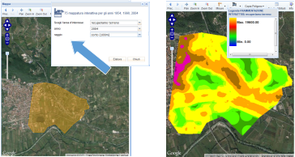

Lo strumento permette anche di simulare gli effetti di una nuova urbanizzazione stimando la perdita di funzioni ecosistemiche, quali ad esempio la perdita di funzioni idrologiche o la perdita potenziale di approvvigionamento alimentare, la perdita di sostanza organica e la perdita di biodiversità in un uscita pronta ad essere letta in forma tabellare analitica.

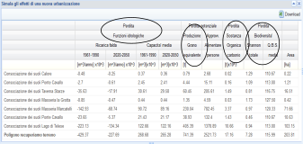

Strumenti come questi hanno proprio l’obiettivo soprattutto di rendere evidenti, in termini di misurabilità tutte quelle funzioni associate al suolo che spesso sono dimenticate dal decisore, ponendo l’accento su stime quantitative parametriche rapidamente utile e riusabili. Lo scopo è quello di stimare cosi eventualmente anche il valore di quei servizi ambientali resi dal suolo che vanno persi con processi di urbanizzazione che non tengono conto dei rischi legati al consumo di suolo.